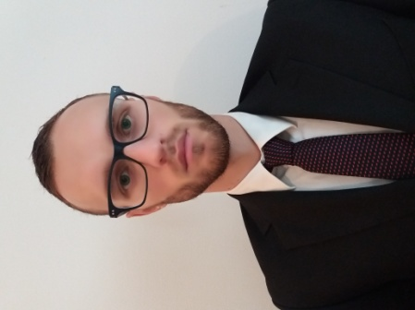**Curriculum Vitae**

**Lični podaci**

Ime i prezime: **Dejan Andrijević**

Datum rođenja: 05.02.1993.

Adresa: Knjaževačka 20/17, 11050 Beograd

Telefonski broj: 066-9047787

E-mail adresa: [dejanandrijevic45@gmail.com](mailto:dejanandrijevic45@gmail.com)

Državljanstvo: Srpsko

Pol: Muški

**Obrazovanje i osposobljavanje**

2016 - Student Master studija na Pravnom fakultetu Univerziteta Union u Beogradu

2012 - 2016 Pravni fakultet Univerziteta Džon Nezbit u Beogradu

2008 - 2012 Gimnazija-matematički smer, Ekonomsko-trgovinska škola ,,Jovan Cvijić “ u Štrpcu

**Radno iskustvo**

2009 - 2012 Volonter i član Borda u nevladinoj organizaciji ,,Future without fear”-Štrpce

2008 - 2009 Volonter u nevladinoj organizaciji ,,Children for tomorrow”-Prizren

Bez prethodnog radnog iskustva na poslovima u pravnoj struci

**Poznavanje jezika**

Srpski - maternji jezik, Engleski - srednji nivo, Ruski - srednji nivo

**Poznavanje rada na računaru**

Microsoft office paket(Word, Excel, PowerPoint) - srednji nivo

**Lične osobine, veštine, socijalne i organizacione sposobnosti**

Vredan sam, posvećen, odgovoran, željan učenja i usavršavanja, komunikativan, ogranizovan i uporan, sposoban da radim i u kolektivu i samostalno, volim izazove, suočavanje sa zadacima i rešavanje istih, posedujem vozačku B kategorije